Как воспитать воспитанного ребёнка

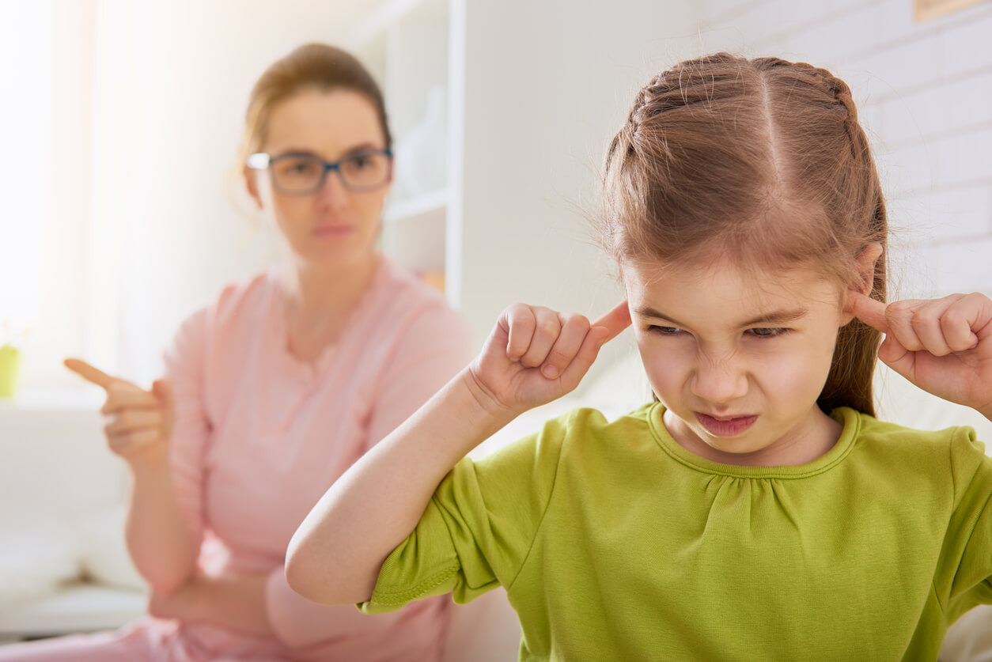
Уж сколько раз нам приходилось слышать от старшего поколения: "какая молодежь" и "дети сейчас невоспитанные", и "в наше время такого безобразия не было"! Наблюдая за сегодняшней ситуацией, можно заметить, что современные дети не ведут себя так, как двадцать и больше лет назад вели себя примерные пионеры: не уступают места в общественном транспорте, перебивают палку в запанибратстве и не уважают старших, используют нецензурную лексику в общественных местах и т.д. Этот список может продолжаться, но, все же, необходимо выяснить причину такого поведения и отношения, и что важно, не судить всех по примеру одного.
Некоторые родители считают, что воспитанием ребенка необходимо заниматься тогда, когда он вырастет, а некоторые перекладывают эти обязанности на школу и воспитателей. Но следует помнить, что главные жизненные принципы и привычки, как и глобальное восприятие мира, складывается уже к 7-8 годам, и в начальной школе придется взывать к силе воли, чтобы сформировать новые привычки - а делать это с каждым годом все тяжелее. А поскольку родители больше заинтересованы в воспитании своего чада, нежели любое учреждение, они должны уделять воспитанию как можно больше времени.
С чего начать?
1. Начните воспитание … хотя бы "прямо сейчас". Чем раньше вы приступите к процессу, тем проще вам будет дальше. Ученые советуют начинать с 12 месяцев, когда ребенок начинает познавать мир и может овладеть хорошими манерами.
2. Хороший пример. В первую очередь - это люди, которые с самого рождения опекают ребенка и присутствуют в его жизни каждый день. Прежде чем начать воспитывать ребенка, начните с себя. К примеру, с самого раннего возраста говорите ребенку "спасибо", "пожалуйста" и (!) "извини". Ведь ребенок не сможет вести себя в обществе прилично, учитывая то, что его отец или мать не придерживаются норм этикета. Ребенок должен видеть положительный пример, поэтому старайтесь в присутствии ребенка не давать свободу чувствам и следить за своим поведением.
3. Не ругайте слишком часто и не позволяйте ни по какому поводу оскорблять ребенка. Обиженный ребенок, которого постоянно оскорбляли или угнетали, позаимствует данную модель поведения и в своей будущей семье. И разорвать этот круг будет достаточно трудно. Вместо "какой ты..." используйте "я-сообщения": "как я расстроена"... "как мне это неприятно"... "даже не знаю, что думать после такого поступка". И обращайте внимание не на качества личности ребенка: "ты ленивый", - а на его поступки "тебе было лень сделать медленно, поэтому получилось неаккуратно, и придется переделать".
4. Наказывайте соответственно проступку. В идеале хорошо бы отнестись к ребенку как к незнакомому взрослому и вместо моментального наказания поговорить. У старшего дошкольника уже можно выяснить, в чем причина его поведения или чего он хотел добиться. Покажите ему другую, негативную сторону его поступка и обсудите, что именно он делает не так. А вот наказание будет уместным, если после беседы поведение ребенка не исправится. Виды наказаний разняться в соответствии с возрастом ребенка. Так, для более старших детей наказанием будет избавление на несколько дней их любимого гаджета. А младшим достаточно находиться без движения некоторое время (посидеть на табурете 5 минут, постоять в углу, находиться в комнате без игрушек). Единственное, что следует помнить родителям, - ни в коем случае не нужно наказывать ребенка физически. Ведь такие жесткие наказания могут перерасти в комплексы и обиды, которые останутся в ребенка на всю жизнь.
5. Научите ребенка делиться. Ребенок должен четко осознавать, что он находится в обществе и среди людей существуют определенные нормы, правила, традиции поведения. Ребенок должен быть не жадным, особенно по отношению к гостям. Но, в свою очередь, следует напомнить, что существуют вещи, которыми не принято делится с кем-то: нижнее белье, зубная щетка и т.д.
6. Непрестанно учите тому, что правильно, а что неправильно. В каждой семье правила вежливости свои, и объяснять их нужно последовательно. Лучшим способом для обучения будет похвала и благодарность: "спасибо за то, что ты...", "ты такая внимательная, поставила перед тетей Светой ее любимую чашку. Молодец!". Похвала вызывает сильные эмоции, а, следовательно, приведшее к похвале поведение запомнится надежнее.
7. Наделите ребенка определенными обязанностями. Это не значит, что на ребенка следует свалить всю домашнюю работу. Распределите обязанности между членами семьи так, чтобы ребенок увидел, какую роль его помощь играет в вашей жизни. Также, вы научите ребенка понимать, то обязанности есть везде и всегда и убегать от них нельзя: в садике, на работе, дома. Соблюдение домашних обязанностей - важная черта вежливого человека: ведь он проявляет заботу о семье.
8. Награждайте хорошее поведение. Имеется в виду не физическое награждение: техника, электроника, игрушки, конфеты. Главным является ваша похвала и поощрение. Если ребенок услышит, что сегодня он правильно поступил, когда помог дедушке перейти дорогу, он почувствует, что это хорошо и будет стараться делать так дальше. Также, обращайте внимание вашего ребенка на поведение других людей. Конечно, не стоит ребенка упрекать, что соседский Ванечка помогает маме мыть посуду, а ваш ребенок - нет. Наоборот, акцентируйте внимание на положительном: «Видишь, дядя уступил место тете. Это правильно, ведь мужчины сильные и всегда должны уступать женщинам место в общественном транспорте.

Педагог-психолог
Старикова Л.В.

